Historie obce Molenburské, Houskovské, a nyní Vysočan od založení r. 1724 k dnešku.
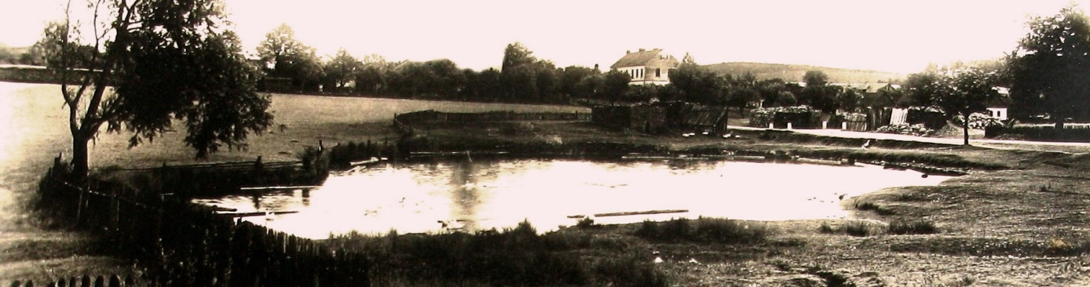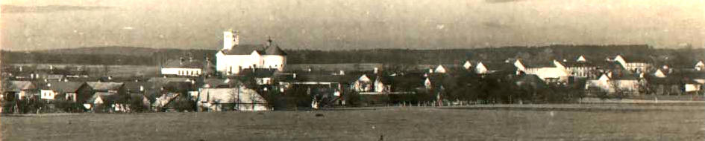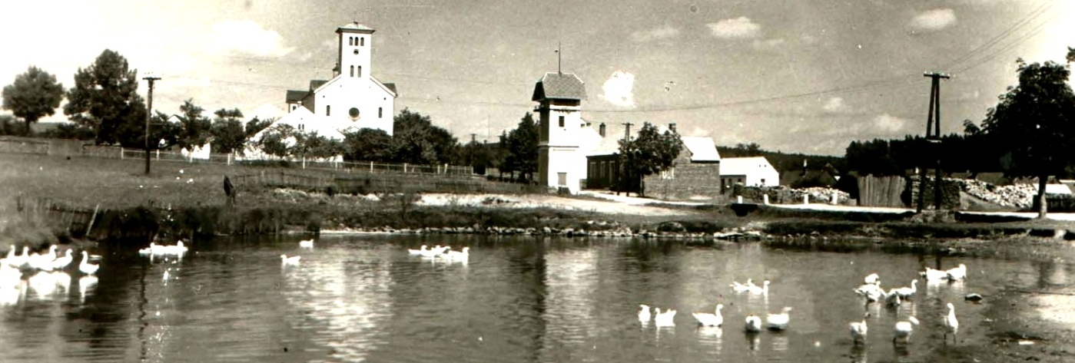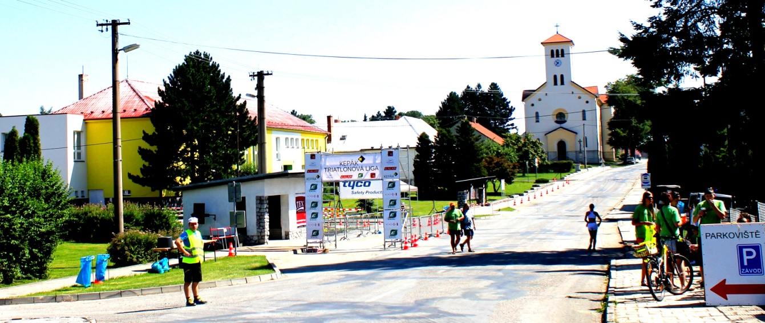
Antonín Jirušek
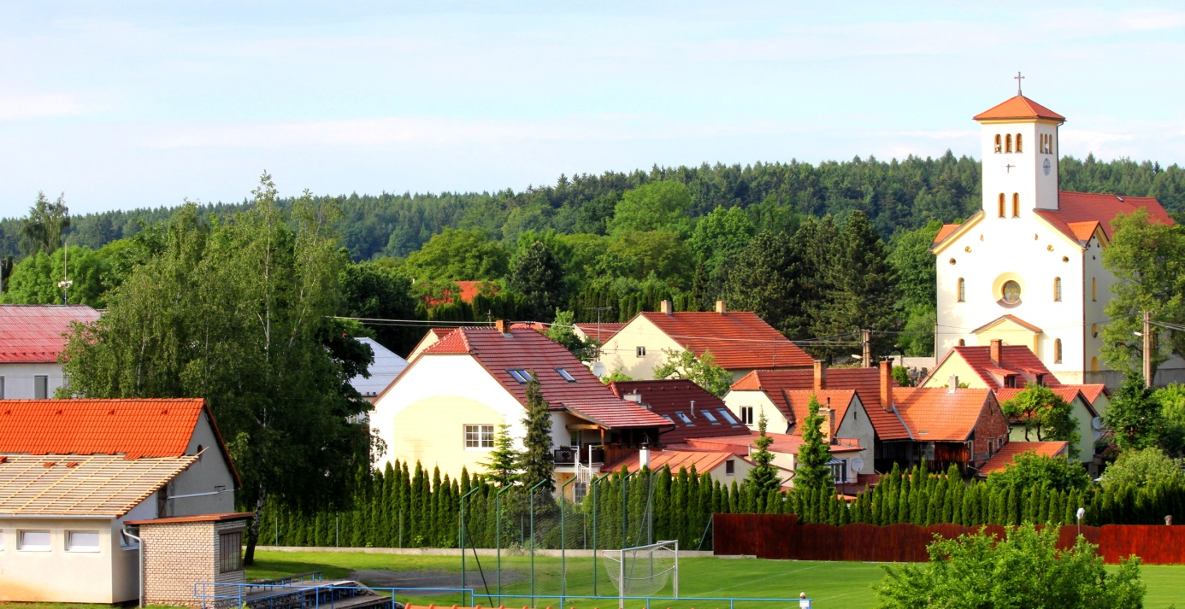
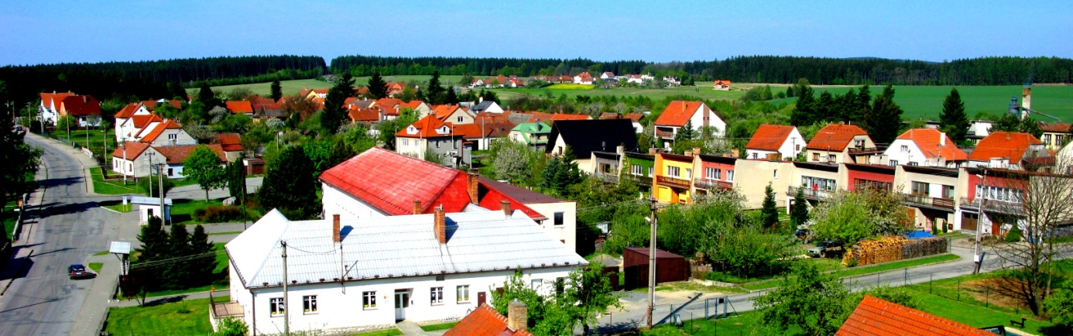

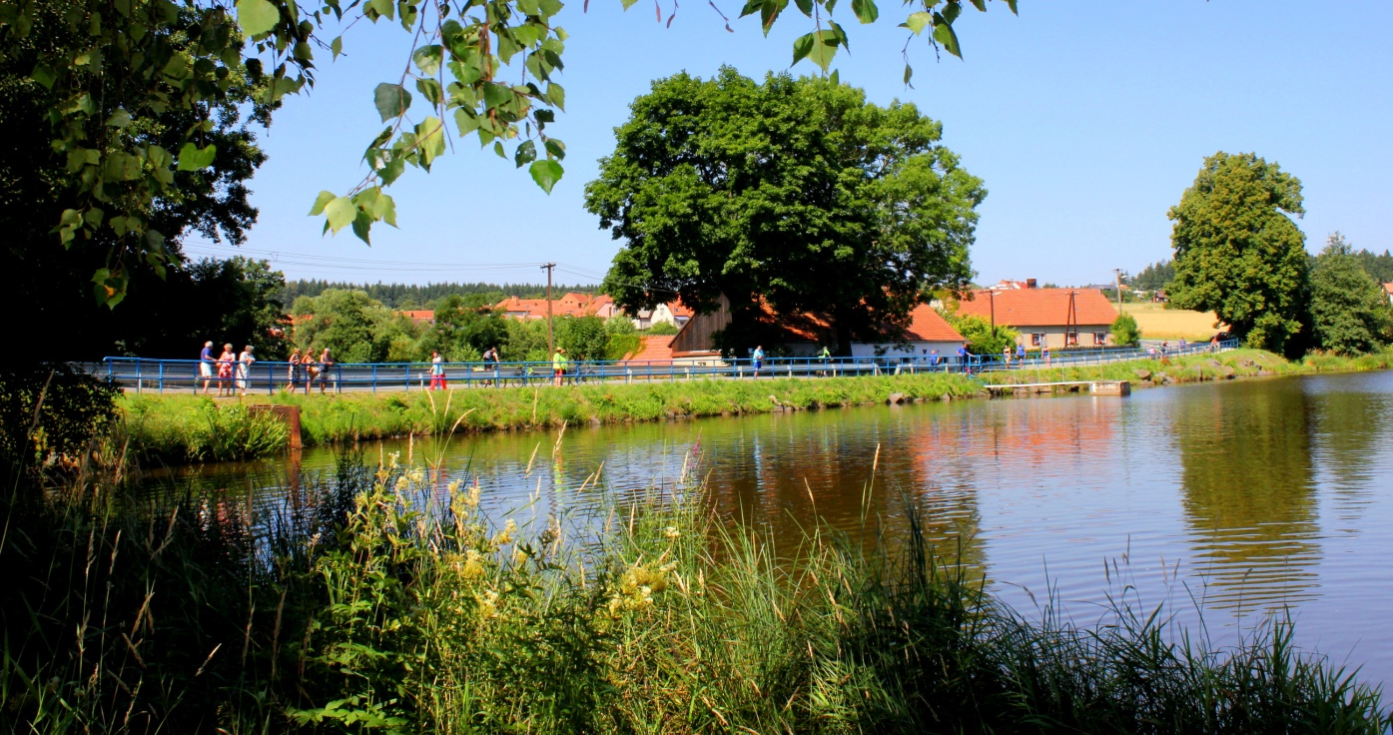 Tato kniha nebyla nikým po grafické, ani pravopisné i jiné stránce kontrolová

